Manual Técnico: Configuración Ambiente BackEnd

ComApp

Versión: 1.0

**HISTORIAL DE REVISIÓN**

|  |  |  |  |  |  |  |
| --- | --- | --- | --- | --- | --- | --- |
| **VERSIÓN** | **ELABORACIÓN** | | **REVISIÓN** | | **APROBACIÓN** | |
| **Fecha** | **Responsable** | **Fecha** | **Responsable** | **Fecha** | **Responsable** |
| 1.0 | 22/06/2021 | Michael Giraldo |  | Diana María Valencia |  | Diana María Valencia |
|  |  |  |  |  |  |  |
|  |  |  |  |  |  |  |
|  |  |  |  |  |  |  |
|  |  |  |  |  |  |  |

**CAMBIOS RESPECTO A LA VERSIÓN ANTERIOR**

|  |  |
| --- | --- |
| **VERSIÓN** | **MODIFICACIÓN RESPECTO VERSIÓN ANTERIOR** |
|  |  |
|  |  |
|  |  |
|  |  |
|  |  |
|  |  |

**Tabla de contenido**

1. Introducción 4

2. Alcance 4

3. Definiciones, siglas y abreviaturas 4

4. Responsables e involucrados 5

5. Aspectos Técnicos 5

6. Requisitos de Configuración 5

7. Proceso de Configuración o Despliegue 5

8. Ingreso al Sistema 10

9. Otras Consideraciones 10

# 1. Introducción

En el presente documento se detallará el plan para el manual de instalación, configuración y despliegue para la plataforma construida por parte del equipo de desarrollo, estructurando la información adecuada para facilitar y conocer cómo se fue el despliegue de la plataforma a servidores externos o de terceros, conoceremos algunos aspectos fundamentales que se deben tener en cuenta en esta etapa del desarrollo; proyectos involucrados o software de otras empresas que nos facilitan el trabajo y que a su vez son herramientas del día a día que son realmente necesarias para el desarrollo de software.

# 2. Alcance

En nuestro trabajo para el plan de instalación, configuración y despliegue es importante tener en cuenta las herramientas de software y servicios de terceros que dieron soporte al desarrollo del producto construido tales como: Git, Mongo DB Atlas, IBM Cloud y Dropbox, ya que con estas herramientas podemos trabajar adecuadamente el proyecto, con tecnologías que nos acercan a como se trabaja hoy en día en las industrias de desarrollo de software.

# 3. Definiciones, siglas y abreviaturas

**Git** es un sistema de control de versiones. Un sistema de control de versiones nos va a servir para trabajar en equipo de una manera mucho más simple y optima cuando estamos desarrollando software. ... Cuando acabamos de desarrollar nuestro código, utilizamos Gitpara mezclar los cambios con los otros compañeros.

**Mongo DB Atlas** es un servicio de Cloud Database (o Base de Datos en la Nube), que te permite crear y administrar tu BBDD Mongo desde cualquier lugar del mundo, a través de su plataforma.

**IBM Cloud** es una plataforma cloud que permite a los desarrolladores crear y ejecutar aplicaciones y servicios modernos. IBM Cloud es la plataforma ideal para impulsar las innovadoras aplicaciones basadas en datos.

**Dropbox** es un servicio de alojamiento de archivos multiplataforma en la nube, operado por la compañía estadounidense Dropbox. El servicio permite a los usuarios almacenar y sincronizar archivos en línea y entre ordenadores y compartir archivos y carpetas con otros usuarios y con tabletas y móviles. **​**

# 4. Responsables e involucrados

|  |  |  |
| --- | --- | --- |
| **Nombre** | **Tipo (Responsable/ Involucrado)** | **Rol** |
| Michael Giraldo | Responsable despliegue | Arquitecto/desarrollador |

# 5. Aspectos Técnicos

La plataforma está diseñada para correr en servidores en línea lo cual no requiere de una instalación en el computador o dispositivo móvil personal, pero se debe tener en cuenta que los requisitos mínimos para que un pc navegue en la aplicación web deben ser; Una memoria RAM 4 GB, Disco duro 125 GB, Sistema Operativo de su preferencia, Linux, Windows o Mac os.

Para poder interactuar con la plataforma se requiere que los clientes tengan instalados un navegador web y una conexión a internet, independientemente de que la conexión la esté realizando desde un pc o un dispositivo móvil.

Para el dispositivo móvil las características sugeridas son: Dispositivo inteligente, una memoria RAM 2 GB, sistema operativo Android o IOS, aplicación escáner códigos QR, debe disponer de servicio de internet para la conectividad.

# 6. Requisitos de Configuración

En el interior del proyecto manejamos el framework Flask de Python junto a librerías tales como Dropbox para almacenar las imágenes que utilizamos en el aplicativo, Bcrypt para encriptación, Pillow para abrir, manipular y guardar archivos, Pymongo para hacer consultas a la base de datos, Qrcode para generar códigos Qr e instalar IBM Cloud CLI.

El despliegue se realizó en los servidores de IBM Cloud, inicialmente se debe tener una cuenta de la empresa. Para hacer el despliegue se requiere tener en la carpeta del proyecto los archivos; manifest.yml donde estará el nombre de la aplicación y la memoria máxima, setup.py donde estará la configuración para el despliegue, requirements.txt donde están todas las librerías instaladas en la API y manejo de repositorios con Git.

# 7. Proceso de Configuración o Despliegue

El proceso de desligue se inicia desde el computador principal del equipo de trabajo hacia la nube, una vez terminado el proyecto la primera versión se sube al repositorio oficial del proyecto.

1. debemos crear una cuenta gratuita de IBM Cloud en: <https://cloud.ibm.com/registration>

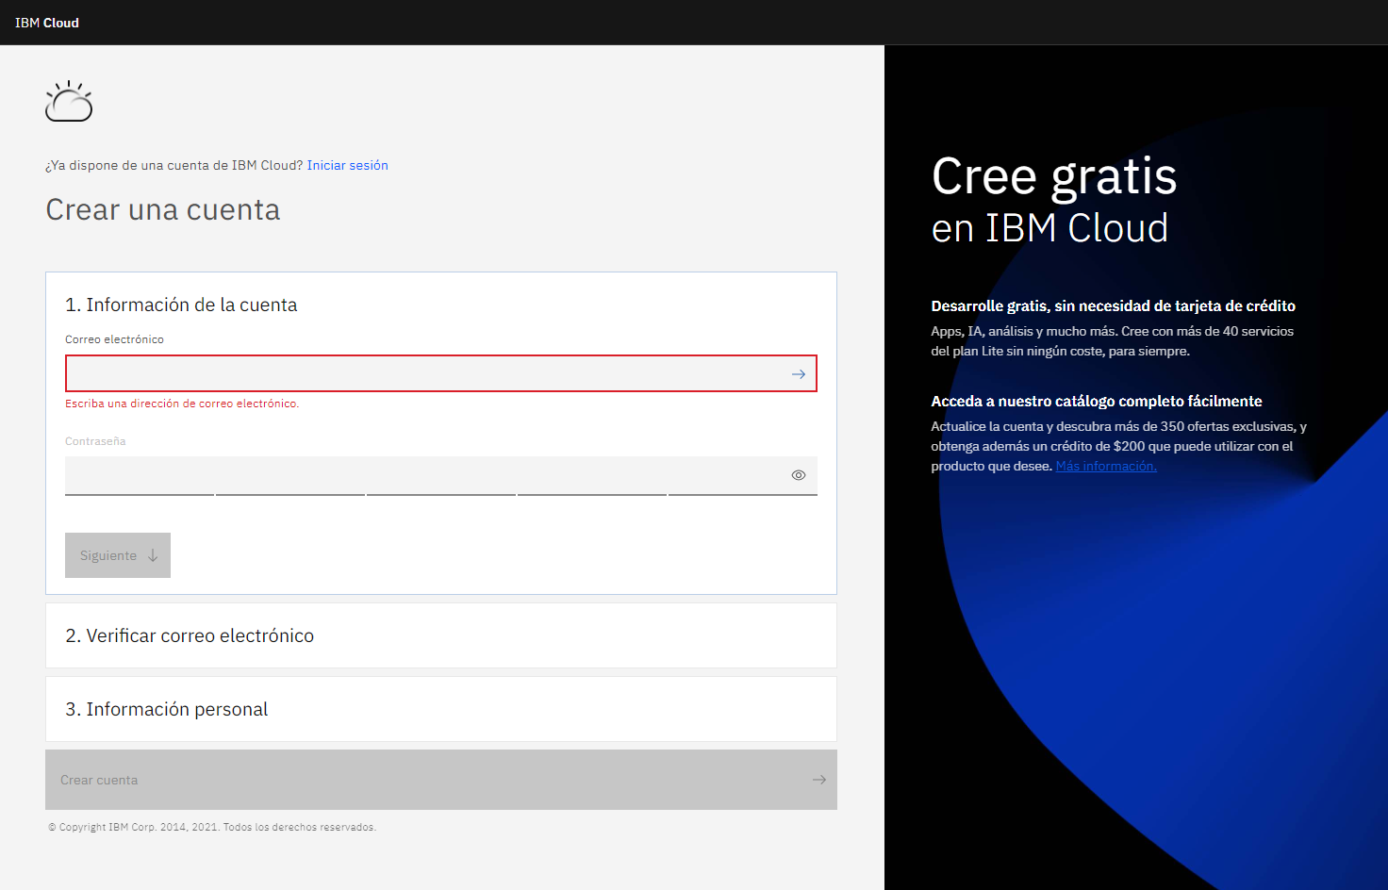

1. Verificamos el correo con el cual nos hayamos registrado en donde nos habrán enviado un código de verificación.

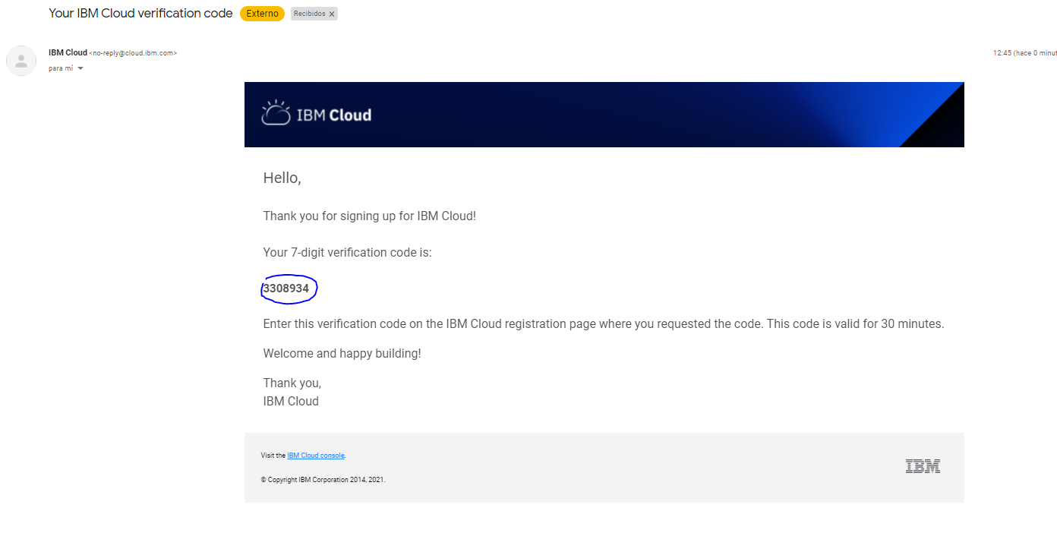

1. Lo digitaremos en la plataforma y le daremos al botón “Siguiente”.

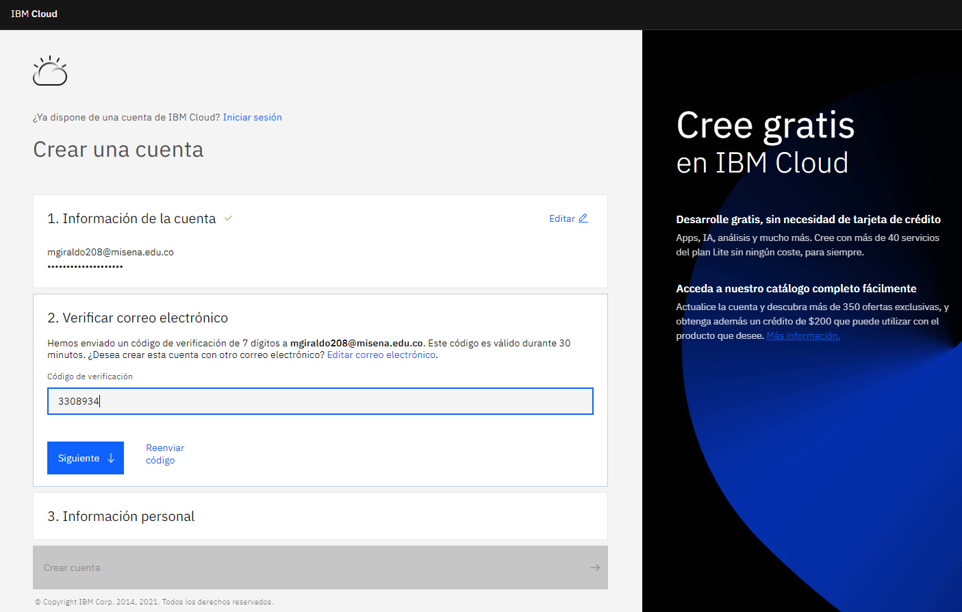

1. A continuación, rellenaremos el formulario con nuestros datos personales y le damos click en el botón “Siguiente”.

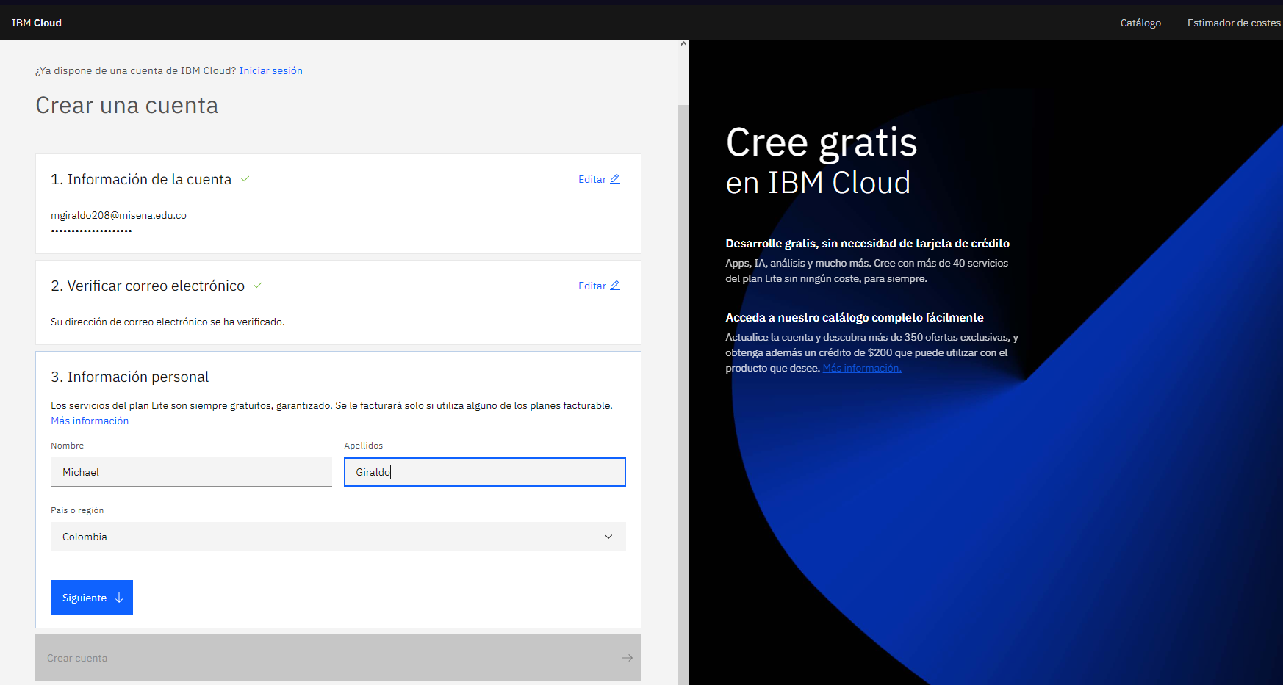

1. Por último paso de la creación de la cuenta, daremos click en “Crear cuenta”, nos aparecerá una vista de aceptación.

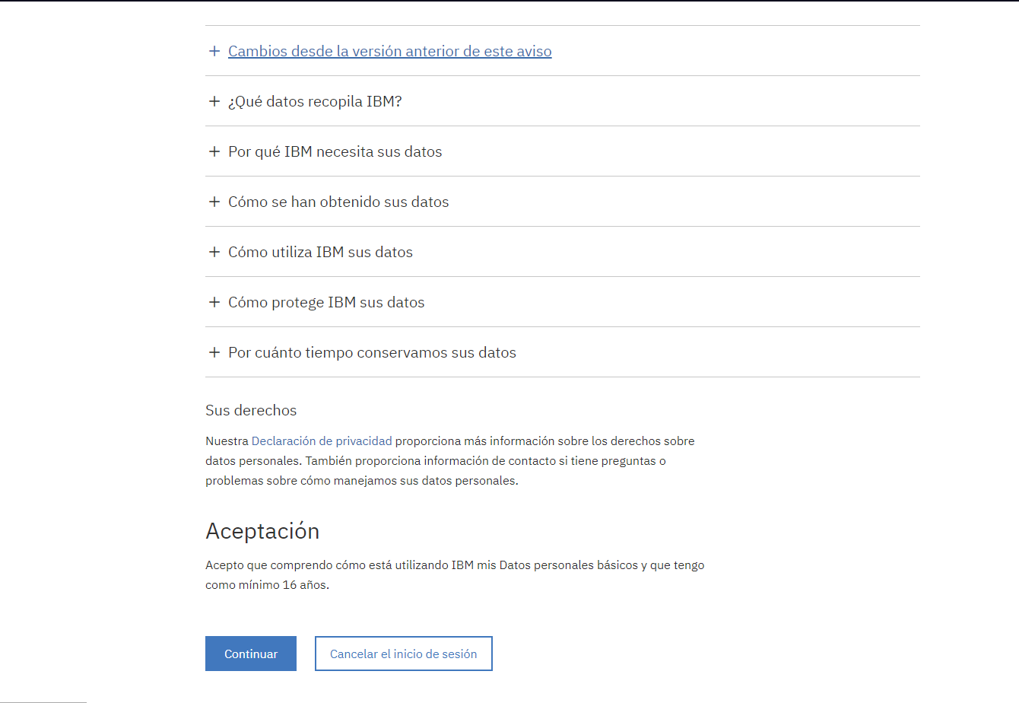

1. Al hacer click en “Continuar”, nos iniciara sesión en la cuenta anteriormente creada, donde desplegaremos el sidebar para ver las opciones que nos ofrece la plataforma, haremos click en “Cloud Foundry”, luego en “público”.

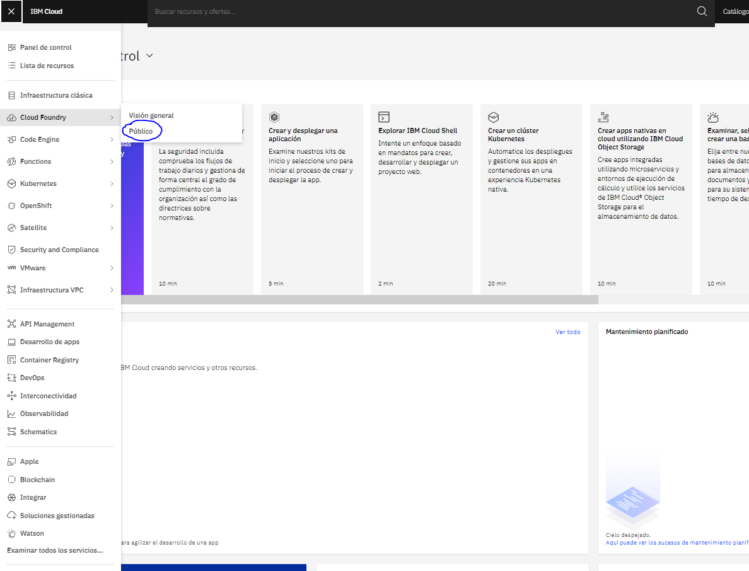

1. Creamos la aplicación.

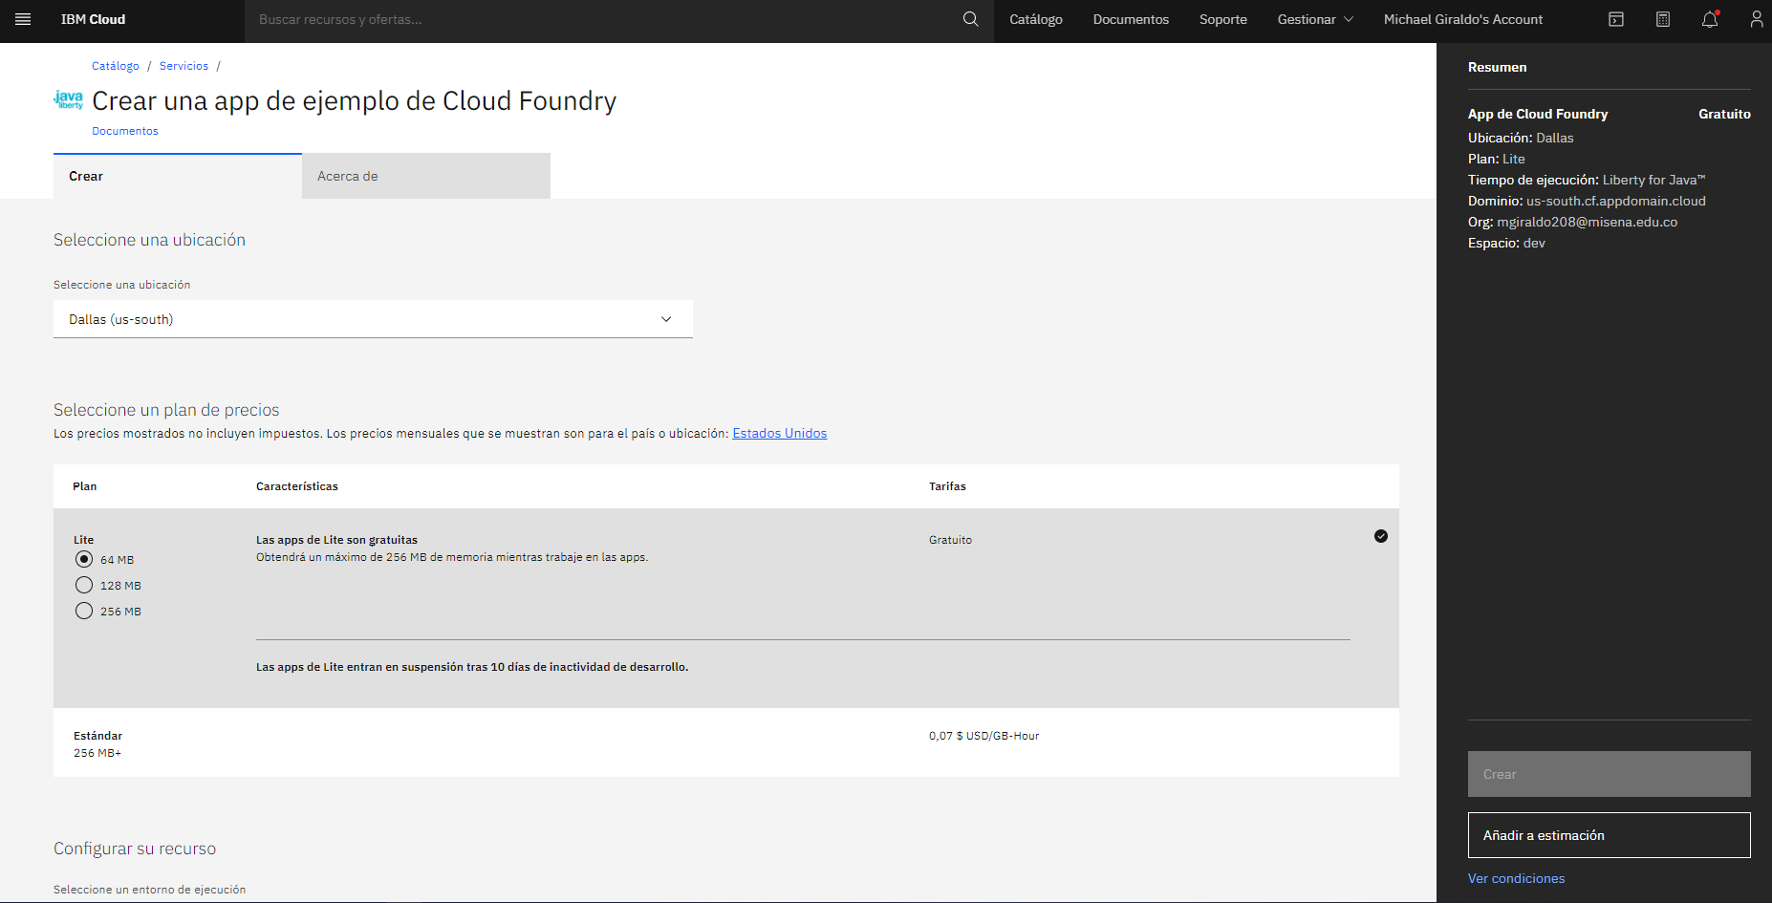

1. Elegimos el lenguaje de programación, el nombre de la app y el host y le daremos en el botón “Crear”

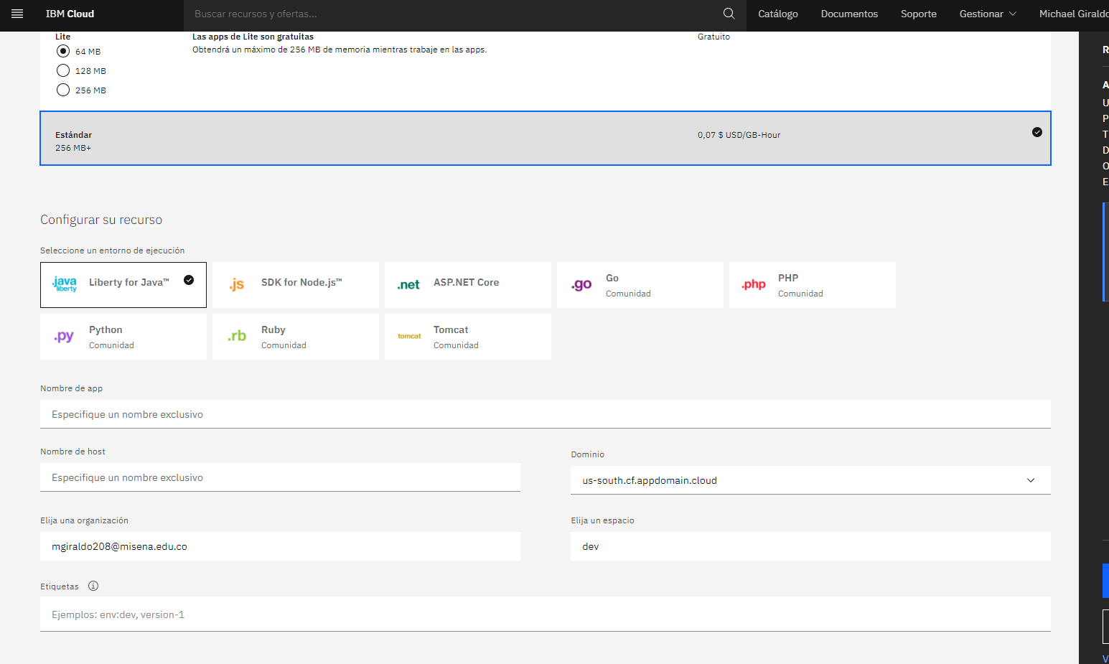

1. Instalaremos IBM Cloud CLI para la ejecución de comandos y despliegue de la API.

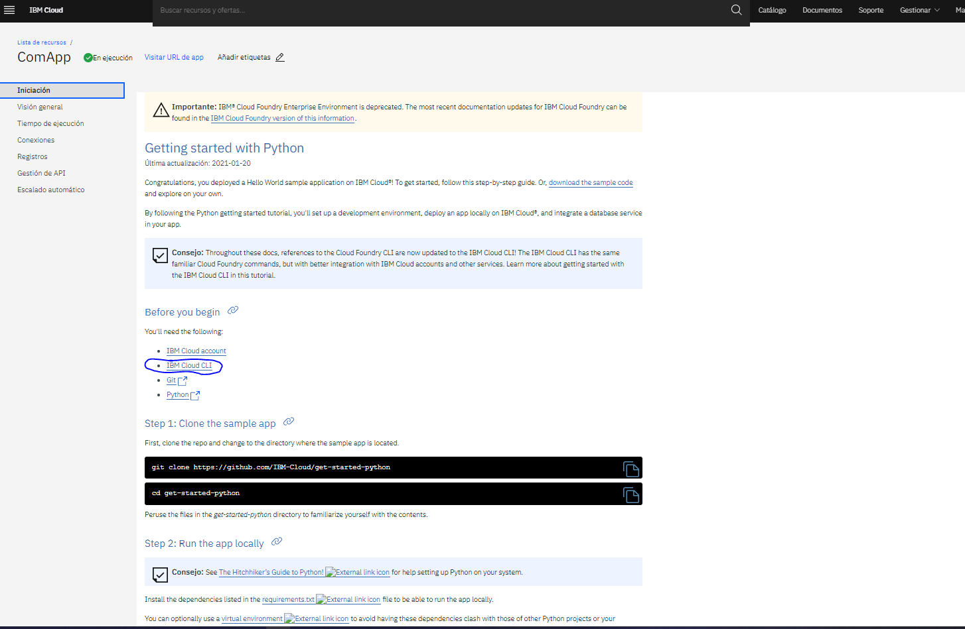

1. Una vez haber entrado al enlace nos redireccionará a una vista donde encontraremos “Releases de la CLI de IBM Cloud”, ese enlace nos llevará a los instaladores.

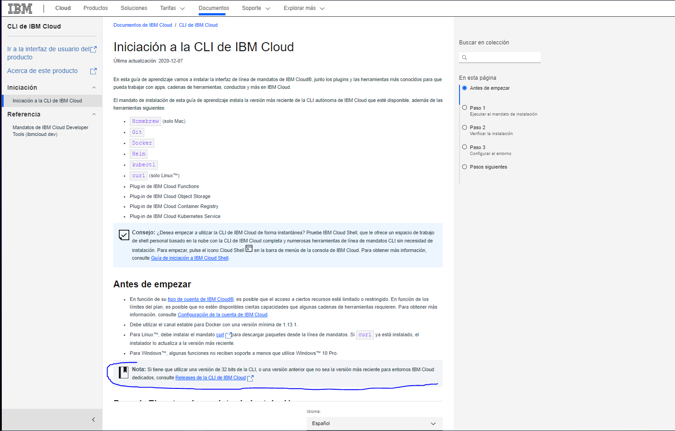

1. Le daremos al enlace de instalación según sea el sistema operativo en el que estemos, en este caso lo haremos con Windows.

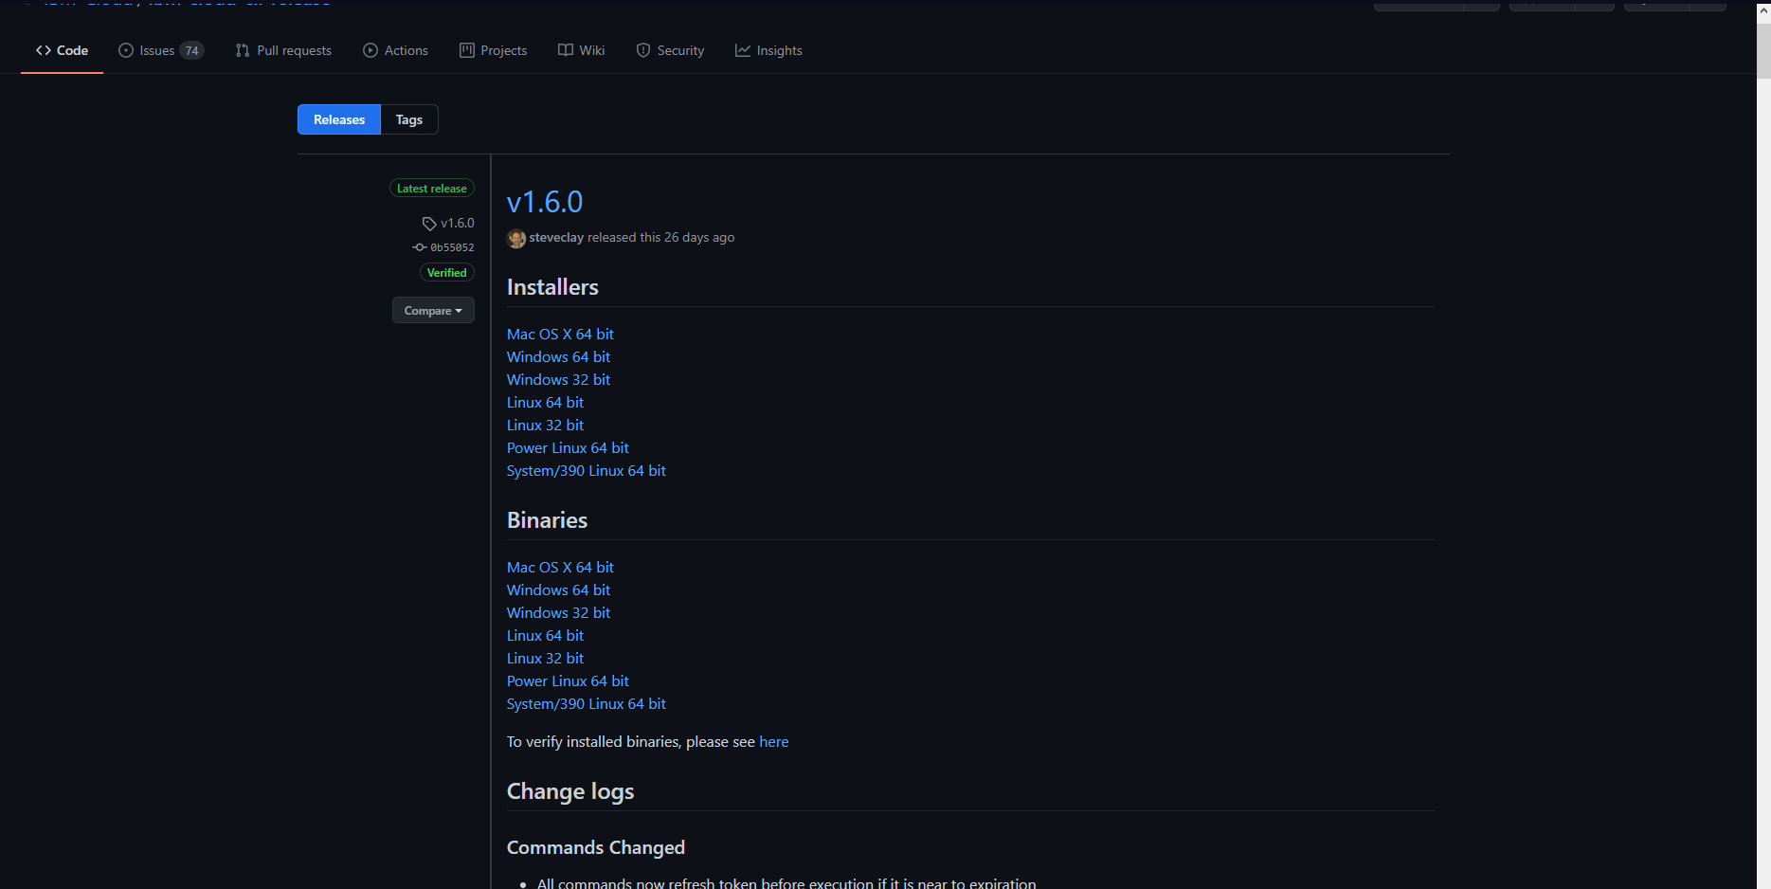

1. Guardaremos el archivo de instalación en la carpeta que deseemos.

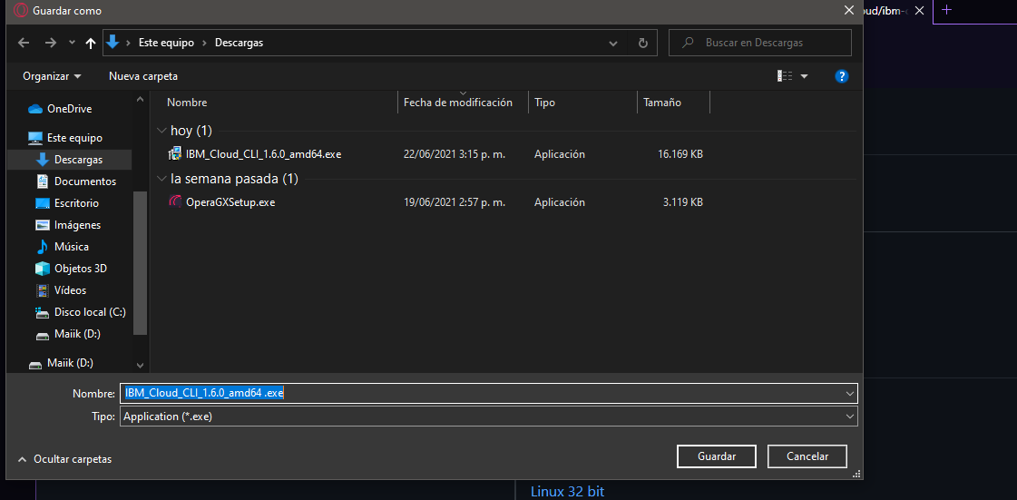

1. Al ejecutar el instalable, se nos abrirá esta ventana, donde le daremos alñ botón de “Next”

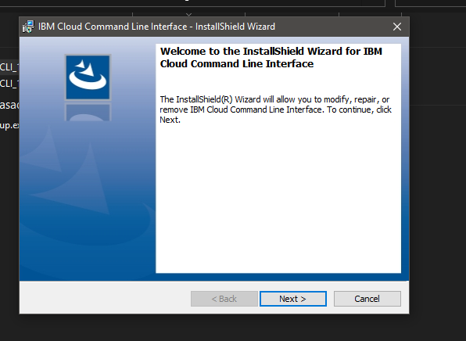

1. Al completar la instalación le daremos al botón “Finish”.

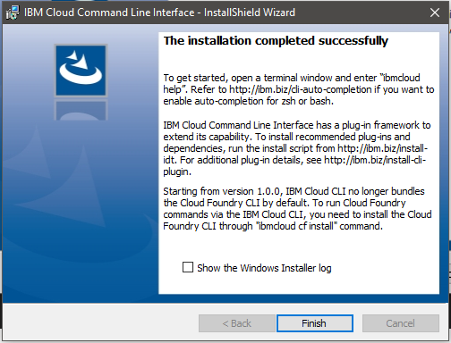

1. Entraremos a la carpeta local del proyecto y abrimos la terminal para escribir el siguiente comando para iniciar sesión en la cuenta.

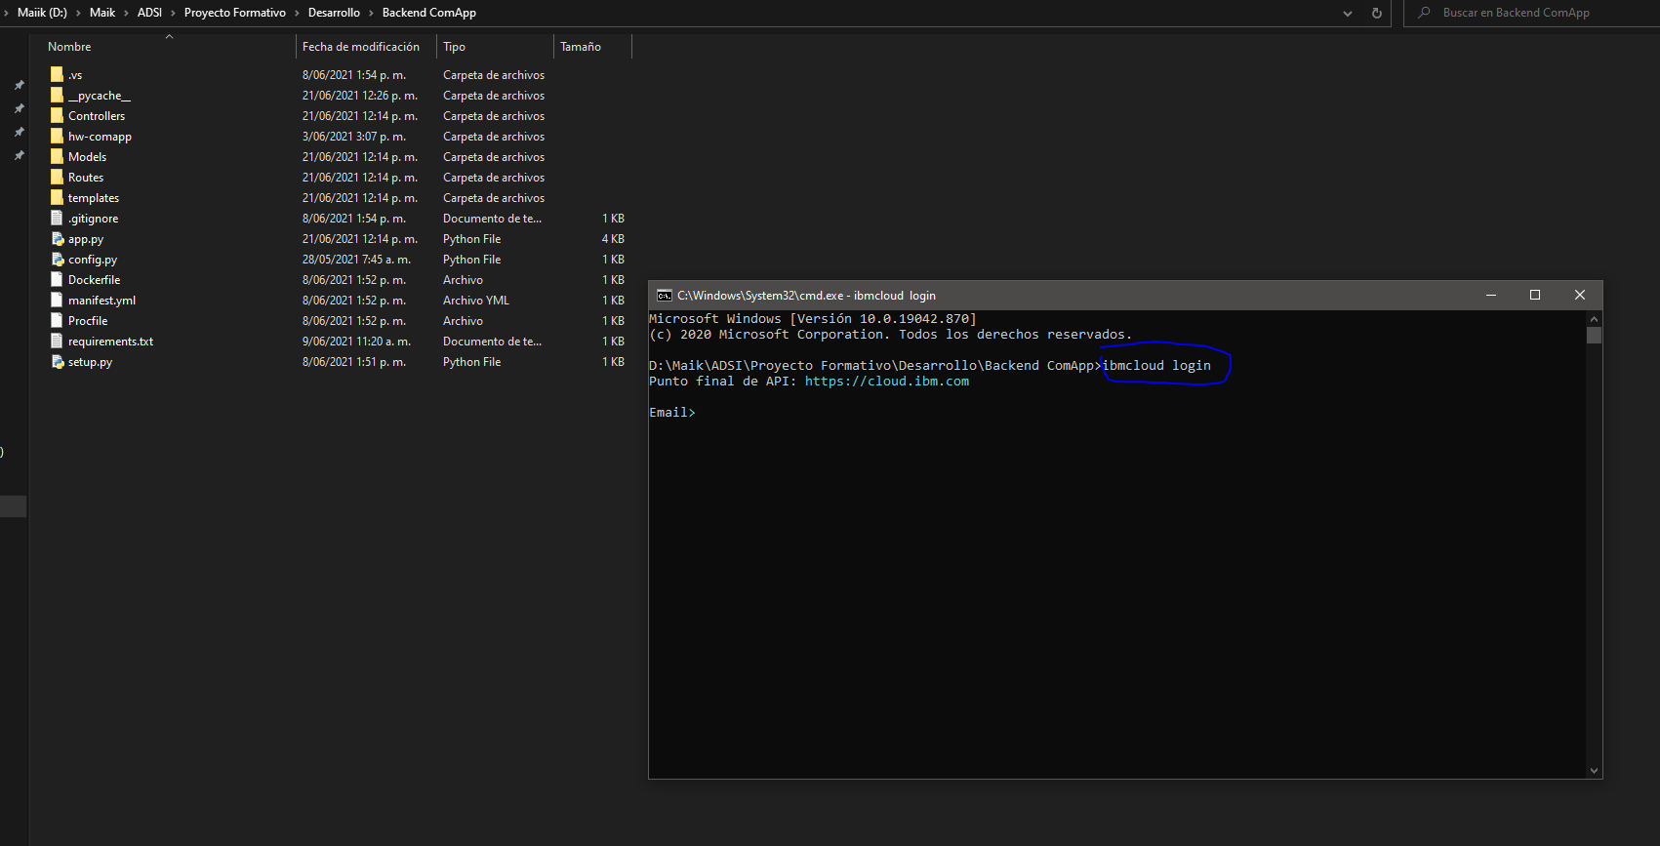

1. Después de iniciar sesión instalaremos Cloud Foundry para poder subir nuestra API al servidor.



1. Por último, desplegaremos nuestra API con el siguiente comando “ibmcloud cf push”.

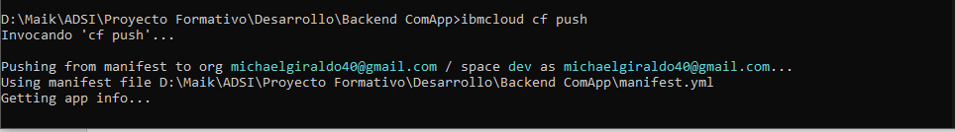

1. Al ejecutar el ultimo comando “ibmcloud cf push” se nos subirá la API al servidor, nos aparecerá “En ejecución”.

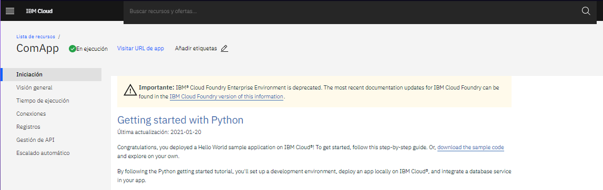

# 8. Cree un clúster de base de datos en la nube con MongoDB Atlas

1. Prerrequisitos

Antes de continuar, asegúrese de tener lo siguiente instalado y configurado en su computadora:

Python 3.4 o superior

Pip 18.0 o superior

2. Creación de un clúster

Para poder utilizar los servicios en la nube de MongoDB, necesitará una cuenta de MongoDB Atlas. Para crear uno, vaya a su página de inicio y presione el botón Comenzar gratis.

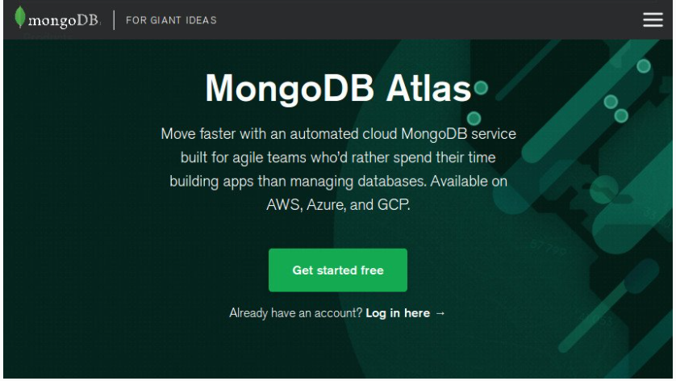

3. Después de completar el breve formulario de registro, será redirigido al asistente de creación de clústeres. En su primera sección, deberá elegir el proveedor de nube y la región que prefiera.

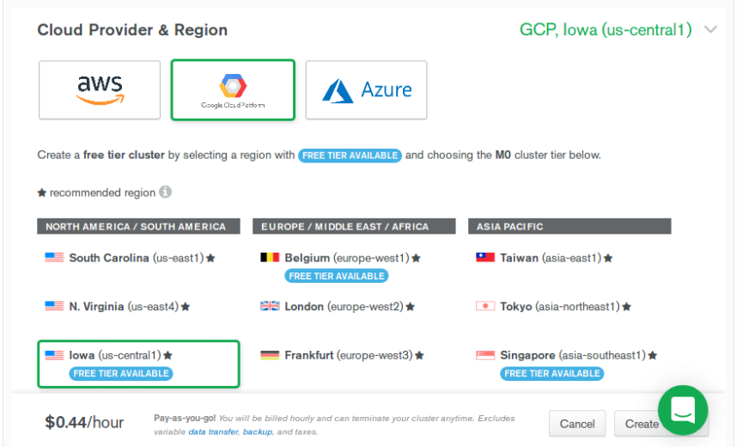

4. En la sección Nivel de clúster , seleccione la opción M0 para crear su clúster de nivel gratuito. Ofrece 512 MB de espacio de almacenamiento, una versión reciente de MongoDB con WiredTiger como motor de almacenamiento, un conjunto de réplicas de tres nodos y un generoso ancho de banda de 10 GB por semana.

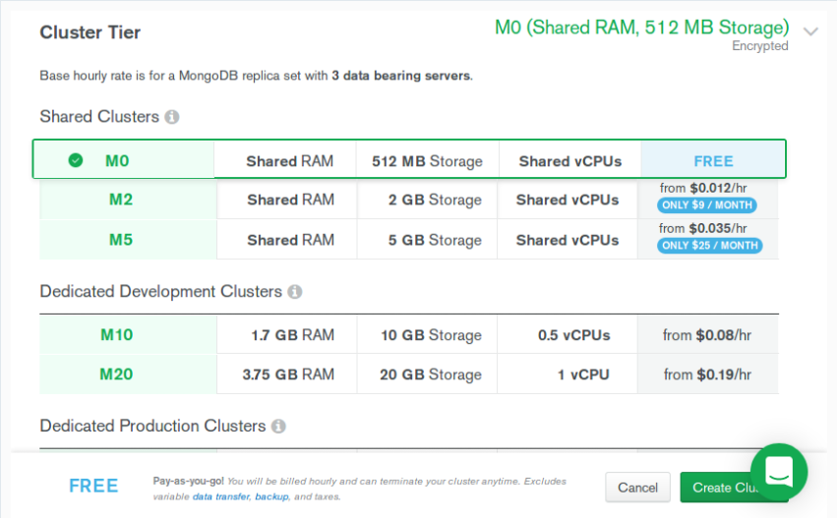

5. Por último, asigne un nombre significativo al clúster y presione el botón Crear clúster.

6. Necesitará una cadena de conexión válida para conectarse a su clúster desde su aplicación. Para obtenerlo, vaya a la pestaña Descripción general y presione el botón Conectar .

En el cuadro de diálogo que se abre, seleccione la opción Conectar su aplicación y presione el botón Estoy usando el controlador 3.6 o posterior . Ahora debería poder ver su cadena de conexión. No tendrá su contraseña real, por lo que deberá ingresarla manualmente. Después de hacerlo, tome nota de la cadena para poder usarla más tarde.

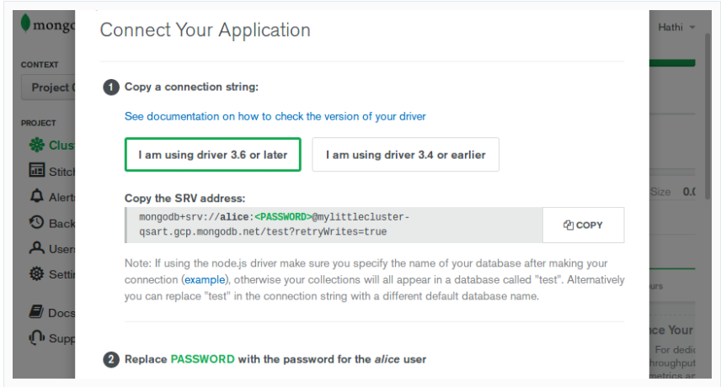

7. Para poder interactuar con su clúster MongoDB Atlas mediante programación, debe tener un controlador MongoDB instalado en su computadora. Para el lenguaje de programación Python, PyMongo es el controlador más popular disponible en la actualidad. La forma recomendada de instalarlo en su computadora es usar el pip módulo como se muestra a continuación:



Es posible que haya notado que su cadena de conexión de MongoDB Atlas es un mongodb+srv:// URI. Para permitir que el controlador funcione con registros SRV de DNS, también debe instalar el dnspython módulo. Así es cómo:



8. Ahora puede usar su clúster de MongoDB desde cualquier aplicación de Python. Para seguir conmigo, cree un nuevo script de Python y ábralo usando cualquier editor de código.

Dentro del script, para poder interactuar con el clúster, necesitará una instancia de la MongoClient clase. Como único argumento para su constructor, pase su cadena de conexión.

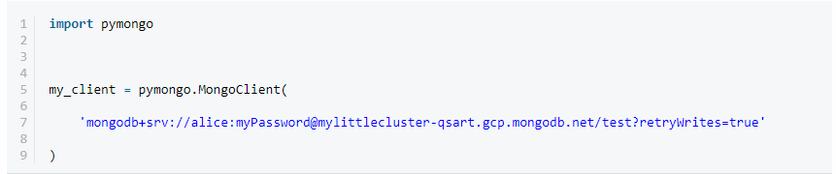

# 9. Ingreso al Sistema

Esta plantilla está basada en los pasos realizados para el despliegue del Back-end del proyecto software por lo tanto el usuario final no tiene la posibilidad de acceder a la URL que se proporcionó por IBM Cloud. Para ingresar al sistema nos dirigimos al manual técnico de configuración del Front-end.

Para comprobar que el servicio de IBM Cloud está funcionando correctamente ingresamos a esta URL: [ComApp.us-south.cf.appdomain.cloud](https://comapp.us-south.cf.appdomain.cloud/)

# 10. Otras Consideraciones

1. Para el monitoreo de las peticiones de la plataforma entraremos al apartado “Registros”.

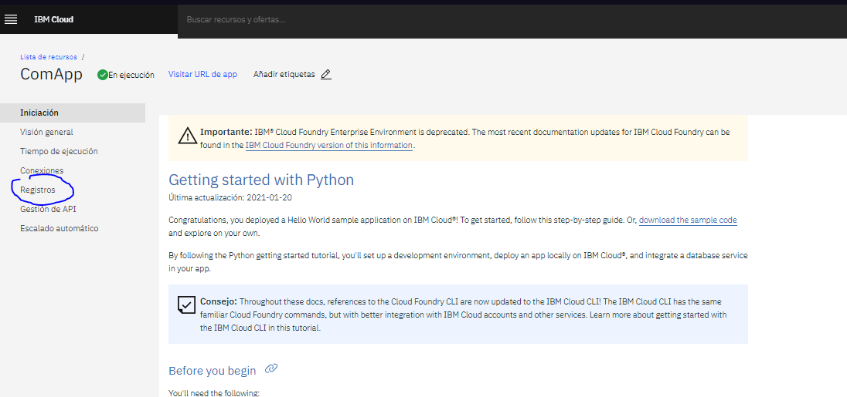

2. Por último, en el apartado “Errores” veremos el estado de las peticiones.

